Отчет Конопелько Д.Л. командировке в Институт Геологии и Сейсмологии АН Таджикистана (COLLAB2019_2)

1-14 сентября 2019 г. Конопелько Д. Л. совместно с Г.С. Бискэ в рамках служебной командировки по мероприятию 6-2 работал в Институте Геологии и Сейсмологии АН Таджикистана в г. Душанбе.

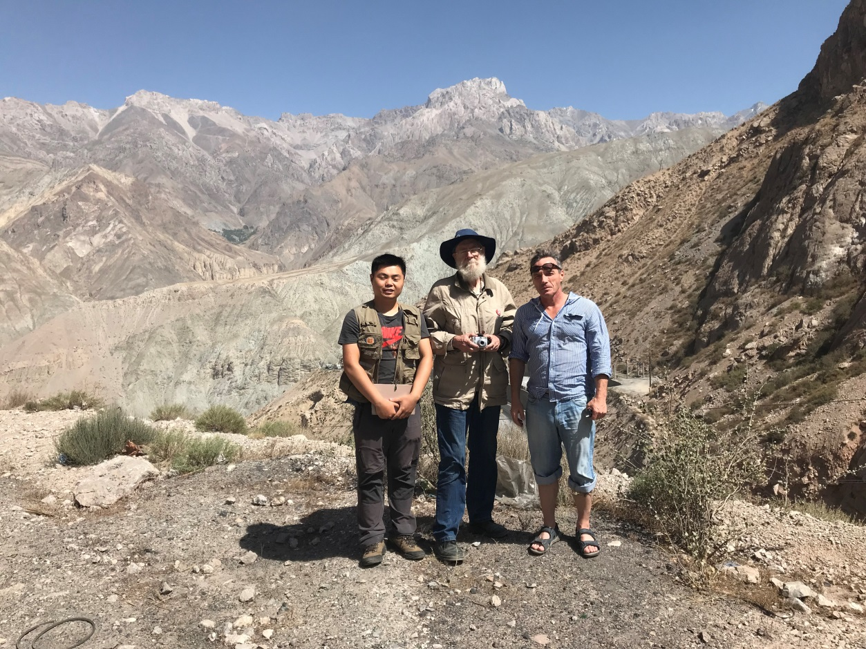

Служебное задание по командировке полностью выполнено

20.10.2019

СПб

